ПДО: Нургалиева Талия Абраровна
08, 10.04.20. Здоровье человека. Понятие – здоровый образ жизни.
Роль окружающей среды в сохранении и укреплении здоровья.
Культура питания.
Тип урока: Урок изучения нового учебного материала.
Цели урока:
Учебная: Познакомить учащихся с понятием «здоровье человека», критериями здоровья, факторах, которые влияют на формирование здоровья. Сформировать у учащихся мировоззрение о здоровом образе жизни.
Воспитательная: Воспитывать ответственное отношение к своему здоровью и здоровью окружающих.
Развивающая: Развивать познавательные умения анализировать и делать выводы. Развивать творческое мышление учащихся.
ХОД УРОКА
«Что такое здоровье?».
Здоровье
Давайте представим, что это солнышко наше здоровье и на лучах этого солнца запишите ответы на наш вопрос.
Предлагаю определение понятия здоровья Всемирной Организации Охраны Здоровья.
По определению Всемирной организации здравоохранения (ВОЗ), здоровье – это состояние физического, духовного и социального благополучия, а не только отсутствия болезней и физических дефектов.
В применение к нам – это умение человека приспосабливаться к окружающей среде и своим собственным возможностям, противостояние внешним и внутренним «врагам» и болезням.
- Какое значение имеет здоровье в жизни человека?
- От чего зависит здоровье?
Здоровье - это первая и важнейшая потребность человека, определяющая способность его к труду и обеспечивающая гармоническое развитие личности. Оно является важнейшей предпосылкой к познанию окружающего мира, к самоутверждению и счастью человека. Активная долгая жизнь - это важное слагаемое человеческого фактора.
Вообще, можно говорить о трех видах здоровья: о здоровье физическом, психическом и нравственном (социальном):
Физическое здоровье - это естественное состояние организма, обусловленное нормальным функционированием всех его органов и систем. Если хорошо работают все органы и системы, то и весь организм человека (система саморегулирующаяся) правильно функционирует и развивается.
Психическое здоровье зависит от состояния головного мозга, оно характеризуется уровнем и качеством мышления, развитием внимания и памяти, степенью эмоциональной устойчивости, развитием волевых качеств.
Нравственное здоровье определяется теми моральными принципами, которые являются основой социальной жизни человека, т.е. жизни в определенном человеческом обществе.
Существует целый ряд определений, которые, как правило, содержат пять критериев, определяющих здоровье человека:
• полное физическое, духовное, умственное и социальное
благополучие;
• нормальное функционирование организма в системе «человек — окружающая среда»;
• умение приспосабливаться к постоянно меняющимся условиям существования в окружающей среде;
• отсутствие болезни;
• способность к полноценному выполнению основных социальных функций.
Факторы, влияющие на здоровье.
Что влияет на здоровье?
Это влияние выражено двумя группами: внутренними и внешними.
Внутренние – это влияние наследственности (генетический фактор) – 20%
Внешние – окружающая среда (20%), деятельность здравоохранения (10%)
Образ жизни на 50% влияет на наше здоровье!
Все будет завесить от того, как мы распорядимся природным даром и, конечно, от того в каких условиях мы будем им распоряжаться.
Образ жизни – это система взаимоотношений человека с самим собой и факторами внешней среды.
Факторы внешней среды бывают:
физические (давление, излучение, температура);
химические (пища, вода, ядовитые вещества);
биологические (растения, микроорганизмы, животные);
психологические (воздействующие на эмоциональную сферу через зрение, прикосновение, обоняние, вкус, слух и вызывающие положительную или отрицательную реакцию).
Здоровый образ жизни — это и есть та индивидуальная система поведения и привычек каждого отдельного человека, обеспечивающая ему необходимый уровень жизнедеятельности и здоровое долголетие.
Здоровый образ жизни в значительной степени содействует разумному удовлетворению физических и духовных потребностей человека, формированию социально активной личности, понимающей личную ответственность за состояние своего здоровья как критерия социально-экономического развития.
Необходимо подчеркнуть, что особое значение сегодня приобретает формирование мотивации к здоровому образу жизни у молодежи.
Правильное питание — это важнейшее условие здоровья человека, его работоспособности и долголетия. Что значит питаться правильно? Это значит получать с пищей в достаточном количестве и в правильном соотношении необходимые организму вещества: белки, жиры, углеводы, минеральные соли, витамины и воду.
Режим – это установленный распорядок жизни человека, который включает в себя труд, питание, отдых и сон.
Вопрос: Можно ли считать здоровый образ жизни «индивидуальной системой поведения»?
Каждый человек индивидуален и неповторим. Он индивидуален по своим наследственным качествам и по своим стремлениям и возможностям. В определенной степени окружающая человека среда (дом, семья и т. д.) носит индивидуальный характер, значит, система его жизненных установок, и реализация замыслов носит индивидуальный характер. Все могут не курить, но многие курят; все могут заниматься спортом, но занимается им сравнительно мало людей; все могут соблюдать рациональный режим питания, но делают это единицы.
Таким образом, для сохранения и укрепления своего здоровья каждый человек создает свой образ жизни, свою индивидуальную систему поведения, которая наилучшим образом обеспечивает ему достижение физического, душевного и социального благополучия.
Для того чтобы сформировать систему здорового образа жизни, необходимо знать факторы, которые положительно влияют на здоровье человека. К ним можно отнести соблюдение режима дня, рациональное питание, закаливание, занятия физической культурой и спортом, доброжелательные отношения с окружающими.
Необходимо также учитывать и факторы, отрицательно влияющие на здоровье: курение, употребление алкоголя и наркотиков, эмоциональная и психическая напряженность при общении с окружающими, а также неблагоприятная экологическая обстановка.
Вопрос: Как вы думаете какие факторы мешают заниматься здоровьем?
Ответьте на вопросы:
- Здоровье - это….
- Какие бывают виды здоровья?
- Перечислите основные факторы, которые влияют на здоровье.
- Какие выводы вы для себя сделали в процессе обсуждения темы сегодняшнего урока?
- Можно ли заставить человека захотеть быть здоровым?
Вывод:
Легенда.
Когда-то в древнем Китае жил очень умный и гордый знатный вельможа. Однажды по всей стране прошел слух, что на границе живет мудрец, самый умный и мудрый на свете. Об этом узнал вельможа. Он очень рассердился: кто может назвать монаха самым умным? Вельможа приказал пригласить этого монаха к себе. Сам же придумал ему загадку: «Я возьму в руки бабочку, и спрячу за спиной, а затем спрошу, что у меня в руках живое или мертвое. Если он скажет, что живое – я раздавлю бабочку. Если скажет мертвое – я раскрою руку и бабочка взлетит». И вот настал день встречи. В зале собралось много людей послушать словесный поединок двух наимудрейших людей. Вельможа сидел на высоком троне и держал бабочку за спиной, с нетерпением ждал монаха. Двери открылись, и в зал вошел небольшого роста худенький человек. Монах поприветствовал вельможу и сказал, что он готов отвечать на его вопросы. И тогда, улыбаясь, вельможа спросил: «Скажи мне, что у меня в руке – живое или мертвое?» Мудрец немного подумал, улыбнулся и ответил: «ВСЕ В ТВОИХ РУКАХ!». Вельможа растерялся и выпустил бабочку, которая, почувствовав свободу, радостно махая своими прекрасными крыльями, улетела.
Уже сегодня вы держите в своих руках свое будущее. И только вы сами ответственны за него.
От тебя сегодняшнего и от твоих сегодняшних решений зависит, каким будешь ты завтра и ты – в будущем.
Сегодня в мире сложилась сложная ситуация. Мы впервые оказались в таких условиях и только учимся, как действовать дальше. Тем не менее, мы верим, что все предпринятые меры помогут уберечь наших близких от возможной угрозы. Берегите себя и своих близких!
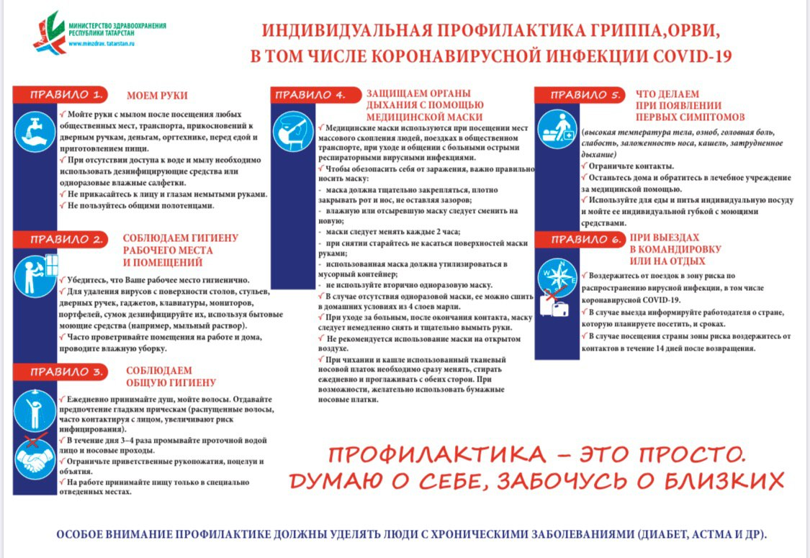

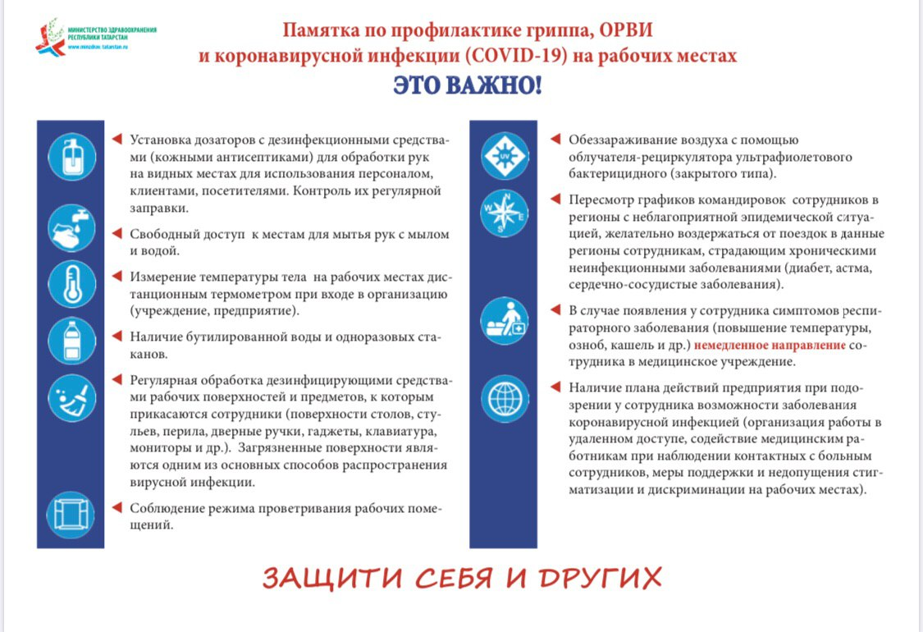

Задание: Составьте режим своего дня, который вы считаете наиболее эффективным; укажите основные причины, отрицательно влияющие на состояние вашего здоровья.

11.04.20. Поселение как среда жизни. Среда жилого помещения.
Цель урока: Рассмотреть жилую квартиру, как незамкнутую экосистему и предложить меры по созданию экологически безопасной для человека среды обитания.
Задачи:
Обучения: рассмотреть влияние пыли на здоровье человека, определить источники электромагнитного излучения в квартире, изучить характеристики бытовых приборов, определить меры защиты от электромагнитного излучения, изучить степень шумового загрязнения, его влияние на здоровье жителей квартиры, определить меры борьбы с ним.
Развития: научить выдвигать свои предположения, делать выводы, анализировать, продолжить формирование интеллектуального потенциала, развивать коммуникативные способности, расширять кругозор учащихся.
Воспитания: прививать бережное отношение к своему здоровью, воспитывать чувства личной гигиены учащихся.
Ход урока
Как вы понимаете смысл афоризма «Мой дом – моя крепость»?
Нам часто кажется, что загрязнения окружающей среды подкарауливает нас лишь на улице, и поэтому на экологию наших квартир мы обращаем мало внимания. Но квартира - не только укрытие от неблагоприятных условий окружающего мира, но и мощный фактор, воздействующий на человека и в значительной степени определяющий состояние его здоровья. На качество среды в жилище влияют: наружный воздух; продукты неполного сгорания газа; вещества, возникающие в процессе приготовления пищи; вещества, выделяемые мебелью, книгами, одеждой и т.д.; продукты табакокурения; бытовая химия и средства гигиены; комнатные растения; санитарные нормы проживания (количество людей и домашних животных); электромагнитное загрязнение. Поэтому исследование состояния жилища человека с экологической точки зрения, решение проблемы создания здоровой среды обитания для человека в настоящее время являются очень актуальными.
Что же такое экологическая безопасность?
В соответствии с Федеральным Законом «О санитарно-эпидемиологическом благополучии населения», принятом ГД в 1999 году, экологическая безопасность – это состояние защищенности среды жизнедеятельности человека от возможного негативного воздействия различных экологических факторов.
Итак, о каком же возможном негативном воздействии нас предупреждают?
Всемирная организация здравоохранения обращает внимание на то, что чувствовать себя в абсолютной экологической безопасности нельзя даже в собственной квартире. Экологически грязные дома - это не фантазии учёных и специалистов, а реальный факт, от которого страдает множество людей. Нередко бывает так: человек возвращается домой, и его начинают донимать головные боли, насморк, першение в горле. Стоит выйти на свежий воздух, и все недомогания как рукой снимает. А дома снова отвратительное самочувствие, а то ещё ломота в суставах или бессонница. Когда всё это происходит регулярно и ни один врач не может помочь, причину нужно искать в экологии своего жилища. В медицине сейчас даже появился новый диагноз: синдром больных зданий, а в санитарии - новая тема: экологическая безопасность жилища.

Итак, тема нашего занятия: «Экология жилища». Тема очень актуальна как для общества (2017 год – экологии), так и для для каждого человека, так как более 70% времени мы проводим в условиях закрытых помещений, которые не всегда отвечают требованиям экологической безопасности. Так какие же факторы оказывают влияние на климат внутри помещения?
Цель нашего занятия: изучение факторов окружающей среды, влияющих на экологию жилища и выработка рекомендаций по созданию экологически безопасной для человека среды обитания.
Для достижения этой цели, нам необходимо решить в ходе занятия несколько задач:
Выделить виды загрязнений жилья.
Найти причины (источники) загрязнений.
Выработать рекомендации для улучшения экологического состояния жилья.
Ответьте на вопросы:
1.Экология дома и безопасность? Как связаны эти понятия?
2. Насколько безопасны наши дома (квартиры) с точки зрения экологии?
3. Какие из экологических факторов оказывают наибольшее влияние на экологию жилья? (Солнце, воздух, вода?...)
4.Может ли сам человек повлиять на экологическое состояние своего дома (квартиры)
Виды загрязнения жилья.
По данным экологов, домашний воздух в 4–6 раз грязнее и в 8–10 раз токсичнее уличного. При этом мы сами зачастую превращаем свою квартиру в газовую камеру.
Какие ВИДЫ ЗАГРЯЗНЕНИЙ, ПРИСУЩИ КВАРТИРАМ? Это:
Биологическое загрязнение;
Химическое загрязнение;
Физическое загрязнение.
БИОЛОГИЧЕСКОЕ ЗАГРЯЗНЕНИЕ.
Данная разновидность загрязнения предусматривает собой загрязнение воздуха в квартире пылью, всевозможными бактериями, спорами плесневых грибов, вирусами и т.д.
Так, плесневые грибы начинают произрастать в помещениях с повышенной влажностью. Плесневые грибы (плесень) - это основная причина возникновения аллергии, однако их вредное воздействие на здоровье человека значительно шире: в случае чрезмерной концентрации веществ в воздухе нарушается экология квартиры, в результате происходит подавление иммунной системы.
Квартирная пыль - не менее важный аспект экологической безопасности жилого помещения. Пыль, которая находится в матрасах, мягкой мебели, коврах, оказывает негативное влияние на организм окружающих. Человек, попадая в запыленное помещение, непроизвольно контактирует с ней.
Откуда берется и чем вредна пыль? Комнатная пыль представляет собой набор аллергенов. Микроскопический клещ - главный аллерген, который относится к сапрофитам (организмам, живущим благодаря другим организмам) и вызывает аллергию, сопровождающуюся болезнью органов дыхания и отеком горла.
Для борьбы с плесневыми грибами применяют противогрибковые средства, которые препятствуют росту и развитию микрофлоры. В борьбе с комнатной пылью необходимо регулярное проведение влажных уборок, своевременное использование пылесоса, разведение комнатных растений.
ХИМИЧЕСКОЕ ЗАГРЯЗНЕНИЕ. Данная разновидность загрязнения предусматривает загрязнение воздушной среды жилища. Основные источники: загрязнения, которые попадают в квартиру с улицы, а также отделочные и строительные материалы; мебель, работа газовой плиты, бытовая химия, табачный дым. При таком виде загрязнения в воздух внутри квартиры выделяются химические вещества: формальдегид - содержится в смоле древесно-волокнистых плит (ДВП), древесно-стружечных плит (ДСП), мастик, фанеры и т.д.
Фенол - содержится в красках, лаках, линолеуме; радон – радиоактивный газ, его источниками являются щебень и бетон; стирол - выделяется из облицовочного пластика и теплоизоляционных материалов; аэрозоли тяжелых металлов попадают в воздух из ковровых покрытий и некоторых видов обоев; углекислый газ, двуокись серы, бензпирен – выделяются при приготовлении пищи на газовой плите; никотин, синильная кислота… и еще около 4000 вредных веществ содержатся в табачном дыме!; ПАВ (поверхностно-активные вещества) – входят в состав порошков, шампуней и других средствах бытовой химии. Эти и другие вредные вещества раздражают слизистые оболочки, поражают почки и печень, вызывают астму, провоцируют легочные заболевания и заболевания сердечно-сосудистой системы, а также онкологические заболевания. Снизить риск и угрозы для здоровья поможет сведение до минимума применения различных бытовых химикатов, а также профессиональный подход к выбору материалов для ремонта.
ФИЗИЧЕСКОЕ ЗАГРЯЗНЕНИЕ – воздействие на организм человека уровня шума, вибрации, радиационного фона и электромагнитных волн.
Каждый человек ежедневно подвергается массированной атаке электромагнитных излучений, возникающих при работе различной бытовой техники – смартфонов, планшетов, СВЧ-печей, пылесосов, холодильников, стиральных машин, которые образуя электромагнитное поле губительно воздействуют на весь организм. Недаром, Всемирная Организация Здравоохранения (ВОЗ) назвала электромагнитное загрязнение еще одной глобальной экологической проблемой. Кроме этого, экология квартиры может быть нарушена из-за предметов, которые были куплены в качестве подарков или сувениров или привезены из других стран. Подобные предметы могут являться источниками радиации.
При оценке экологии квартиры большое значение имеют также уровень шума и вибрации. Вследствие повышения значений этих параметров может быть оказано воздействие на нервную систему и органы слуха, повышена утомляемость, появление расстройства координации движения. Снизить риск влияния электромагнитного поля может: уменьшение мощности оборудования; создание в квартире зон, свободных от бытовой техники; ремонт неисправных бытовых приборов и электрооборудования; уменьшение времени пребывания человека у источника загрязнения.
Учитывая все сказанное, можно сделать вывод о том, что экологическая безопасность жилья во многом определяет состояние нашего здоровья и качество жизни.
Подведение итогов занятия: ответить на вопросы тестового задания:
1.Биологическое загрязнение жилья может быть вызвано:
а) спорами плесневых грибов,
б)химическими веществами и их соединениями
в) работой бытовой техники
2.На каких этажах вероятнее всего может быть повышена концентрация радона:
а) на 5-м;
б) на 1-м;
в) на 10-м;
г) этажность не имеет значения
3. Почему к древесностружечным плитам (ДСП), используемым в быту, экологи относятся с осторожностью:
а) ДСП сильно понижает уровень влажности в квартире;
б) увеличивает концентрацию формальдегида в квартире;
4. Аллергические реакции, бронхиальную астму, риниты, конъюнктивиты у людей вызывают обычные обитатели квартир:
а) моль;
б) муравьи;
в) пылевые клещи;
г) мучные жучки
5. Причиной физического загрязнения жилья может быть:
а) Шум от находящейся рядом стройки
б) хлорирование воды в быту
в) попадание в воздух загрязняющих веществ от работающих предприятий
6. По Указу Президента России 2017 год объявлен годом:
а) Кино
б) Экологии
в)Арктики
г) Амурского тигра
Вывод: настало время начать следить за тем, чем мы себя окружаем – от коврика для мыши до напольного покрытия. В противном случае расплата за беспечность и сомнительную экономию на материалах для ремонта не заставит себя ждать. Но сразу хочется заметить, что полностью оградить себя от токсинов в современном мире практически невозможно. Наше дело – минимизировать вредное влияние синтетической среды на наш организм и следовать рекомендациям экологов, с которыми мы сегодня познакомились.
Кстати, далеко не вся синтетика представляет для нас опасность. Добросовестные производители (преимущественно европейские), производят искусственные материалы, которые практически не имеют токсической эмиссии. На сегодняшний день доступно достаточно много материалов, используя которые мы можем не нарушить экологическую обстановку в доме.
Это интересно:
https://yandex.ru/video/preview/?filmId=15186877810179458973&text=%D0%BA%D0%BE%D0%BD%D1%81%D0%BF%D0%B5%D0%BA%D1%82%20%D1%83%D1%80%D0%BE%D0%BA%D0%B0%20%D0%9F%D0%BE%D1%81%D0%B5%D0%BB%D0%B5%D0%BD%D0%B8%D0%B5%20%D0%BA%D0%B0%D0%BA%20%D1%81%D1%80%D0%B5%D0%B4%D0%B0%20%D0%B6%D0%B8%D0%B7%D0%BD%D0%B8.%20%D0%A1%D1%80%D0%B5%D0%B4%D0%B0%20%D0%B6%D0%B8%D0%BB%D0%BE%D0%B3%D0%BE%20%D0%BF%D0%BE%D0%BC%D0%B5%D1%89%D0%B5%D0%BD%D0%B8%D1%8F&path=wizard&parent-reqid=1586023399727254-320552867057574540900333-prestable-app-host-sas-web-yp-163&redircnt=1586026671.1
15, 17.04.20. Практическая работа: «Экология моего дома».
Цель. Изучение экологической обстановки жилища человека для оценки ее пригодности в качестве среды обитания и поиск некоторых путей ее улучшения.
Задачи:
1. Показать взаимосвязь состояния здоровья человека и среды его обитания. Собрать теоретическую информацию по данной проблеме.
2. Оценить внутреннюю отделку помещения (квартиры) с экологической точки зрения.
3. Предложить пути улучшения экологического состояния жилья.
4. Познакомиться с методиками получения качественных и количественных показателей экологического состояния среды жизни человека.
5. Научиться использовать полученные знания для прогнозирования дальнейших изменений среды обитания человека и проектирования решения экологических проблем.
Теоретическая часть
Виды экологического воздействия на жилище человека:
химическое – тяжелые металлы, пестициды, химические вещества, химические элементы;
физическое – тепловое, световое, радиационное, шумовое, радиоактивное, электромагнитное;
механическое – пыль, мусор;
биологическое – биотическое, микробное.
На экосистему дома и здоровье членов семьи влияют климатические показатели (температура воздуха, влажность воздуха), бытовая пыль, электромагнитное излучение, шумовое загрязнение
«Мой дом – моя крепость» — так хочет сказать каждый. Ведь всем нам просто необходимо безопасное место, где набираешься сил, отдыхаешь от работы и проводишь время в кругу близких и любимых. Но можем ли мы быть уверены в этой безопасности? Может ли наша собственная квартира навредить нашему же здоровью?
На сегодняшний день проблема экологии дома является одной из самых актуальных, ведь, по статистике, в разного рода помещениях мы находимся около 80% своего времени. И мало кто задумывается о том, что вещества, используемые в качестве основы для новых современных стройматериалов, мебели и предметов быта, ещё мало исследованы. Сочетание природных, синтетических и композитных материалов может пагубно влиять на здоровье человека, хотя любой из нас одной из главных жизненных ценностей считает именно здоровье — своё и своих близких.
Химическое загрязнение
Планируя ремонт в квартире, любой из нас стремится сэкономить. Мы с неохотой думаем о том, что многие строительные и отделочные материалы низкого качества выделяют формальдегид, фенол, стирол и т.д. Токсичные вещества выделяются некоторыми видами ламината, линолеумом, ДСП, различными лакокрасками и облицовочным пластиком. Каждый из ядов способен превышать свою допустимую норму в 10 раз!
Кроме того, источником радиации являются керамогранит, натуральный камень, а также стены из бетона. Радий и торий, содержащиеся в них, постоянно находятся в процессе распада, выделяя при этом радиоактивный газ под названием радон. В обычных условиях уровень радона, выделяемого, скажем, гранитной столешницей, не превышает допустимых норм (количество действительно мизерное). Но как интенсивно его будет выделять грунт под зданием, являющийся основным источником этого газа, зависит от многих факторов: географического расположения, конструкции здания, газонипроницаемости верхнего слоя земли, общего количества радиоактивных элементов в самой земле и т.д. Снизить содержание вредных веществ в воздухе поможет регулярное проветривание комнат: так, например, в зимнее время, когда окна открываются гораздо реже, в помещениях наблюдается наибольшая концентрация радона.
Микробиологическое загрязнение
Пыль – родной дом для десятков видов живых существ. Скапливаясь на любых горизонтальных поверхностях, она является просто раем для различных бактерий и микроскопических клещей, вызывающих аллергические реакции и другие проблемы с органами дыхания.
Плесень размножается в местах с повышенной влажностью, нанося серьёзный вред нашему здоровью, и если вы замечаете её на стене, даже тут есть чему радоваться! Потому что, к сожалению, плесень не всегда видно, а с таким «партизаном» вести борьбу практически невозможно.
Ещё одну опасность представляет собой мягкая мебель, состоящая из поролоновой или пенополиуретановой набивки. Пыль от неё невероятно вредна для аллергиков, так как в ней поселяются пылевые клещи, вызывающие обострение подобного рода заболеваний. Так что старайтесь регулярно очищать такую мебель парогенератором (клещи не могут пережить высоких температур), используйте специальные спреи для обработки поверхностей или меняйте мебель после каждых 10 лет службы, если возможности для тщательной и качественной уборки нет.
Электромагнитное загрязнение
Источники электромагнитного излучения есть в каждом доме: мобильные и стационарные телефоны, Wi-Fi, микроволновые печи, аэрогрили и телевизоры. Оснащая свою квартиру различными гаджетами, мы, в общем, даже не задумываемся о том, что такого рода воздействие тоже может иметь влияние на наше здоровье. Всемирная организация здравоохранения пришла к выводу, что доказательств, ясно подтверждающих влияние электромагнитных полей малой мощности на здоровье человека, нет. Но когда речь идёт о более значительных мощностях, исследования показывают: электромагнитное поле способно воздействовать на нервную, половую, иммунную и эндокринную системы человека.
Шумовое загрязнение
Ежегодно уровень шума в наших городах возрастает. Увеличивается количество транспортных средств, широкое распространение получают различные звукоусиливающие устройства, вездесущее строительство также вносит свою лепту. Пребывание человека в условиях чрезмерного шумового загрязнения часто приводит к возникновению серьёзных проблем со слухом и сном, скачкам артериального давления и даже провоцирует расстройства психики.
Вибрационное нередко вибрация, вызываемая оборудованием магазинов и ресторанов, расположенных на первых этажах зданий, настолько сильна, что влияет на самочувствие жильцов дома. Холодильники, морозильники, генераторы, вентиляционная система – все это создает вибрацию, вызывающую головокружения и мигрени, сбои в работе сердечнососудистой системы и постоянный стресс. Чтобы повлиять на нарушителей спокойствия, нужно иметь на руках результаты независимой экспертизы, которая докажет, что уровень вибрации слишком высок.
Кто может проверить?
На данный момент не существует прибора, который бы мог всесторонне оценить экологическую безопасность среды обитания человека, так как общее состояние оценивается из суммы множества факторов, перечисленных выше. Чтобы узнать, насколько экологически безопасным является ваше жильё, вы можете обратиться к экспертам, которые проведут типовое комплексное обследование квартиры, дав верные рекомендации. Экологическая экспертиза включает в себя: измерение уровня радиации и шума, электромагнитного излучения, химический и микробиологический анализ воздуха и материалов.
Что делать?
Этот комплекс мер поможет максимально приблизить квартиру к стандартам экологически чистого жилья:
Старайтесь приобретать строительные материалы, мебель и предметы быта с учётом их экологических качеств.
В уборке квартиры используйте натуральные средства. Не стоит увлекаться синтетическими помощниками – как правило, это сильные аллергены. Если же без них, по-вашему, никак не обойтись, держите небезопасную бытовую химию в плотно закрывающемся шкафу или даже на балконе.
Хорошо проветривайте помещения, чаще меняйте и сушите постель.
Приобретите увлажнитель воздуха. Не забывайте чистить фильтры кондиционеров.
Чаще проводите влажную уборку, не забывая собирать пыль с книг и безделушек.
Все ковры и пледы старайтесь периодически сдавать в химчистку.
Используйте фильтры для очистки воды.
В идеале, в той комнате, где вы спите, не должно быть ни одного включенного электронного прибора: телевизоров, компьютеров, мобильных телефонов, планшетов и прочих гаджетов. Постарайтесь по возможности выключать все приборы из сети или относите их на ночь в другие комнаты. И если на такие радикальные меры не каждый взрослый согласится, то проследить за экологическим порядком детской просто необходимо.
Заведите комнатные растения — это один из самых дешёвых и красивых способов не только облагородить помещение, но и уменьшить влияние вредных факторов.
Что такое экологически чистый дом? Экологичное жилье – не апартаменты, оформленные в модном «природном» экологическом стиле, а чистый и безопасный дом. И чистота дома – это не только вымытые полы и отсутствие пыли. Значительная часть загрязнений невидима и очень опасна. И источником их служит дом как таковой. Многие строительные и отделочные материалы, а также мебель и предметы интерьера выделяют токсичные вещества на протяжении многих месяцев и даже лет. Грибок и плесень незаметно живут под обоями, подвесными потолками и кафельной плиткой, а банальная пыль содержит множество вредоносных бактерий. Неправильно проложенная проводка и обилие техники создают избыточное электромагнитное излучение, некоторые материалы могут быть источниками радиации, а водопроводная вода – сверхвысоких концентраций железа, минеральных солей и хлора.
Экологически чистый дом должен быть возведен из безвредных материалов, не выделяющих ядовитые вещества. Необходимо также помнить, что новая мебель может стать источником химических, а старая – бактериологических загрязнений. Важны и используемые технологии – грамотная система очистки воды и воздуха, правильно проложенная проводка, системы звукоизоляции и шумопоглощения. Выявить все химические и физические загрязнения можно только после проведения профессиональной экологической экспертизы.
Проверка своего жилья на экологическую чистоту – не блажь, а забота о здоровье семьи. Экология квартиры и здоровье человека Экологическое состояние дома напрямую сказывается на здоровье и самочувствии его обитателей. Среди дешевых и низкокачественных строительных и отделочных материалов немало таких, которые выделяют формальдегид и фенол. Оба они пагубно воздействуют на нервную систему и считаются канцерогенами, то есть могут провоцировать развитие онкологических заболеваний. Кроме того, формальдегид ядовит и плохо влияет на легкие, зрение и репродуктивные функции, особенно у мужчин. Чаще всего эти вещества выделяют ДСП, ламинат, линолеум и декоративный пластик. Керамогранит и натуральный камень очень красивы и долговечны, но иногда такие материалы становятся источником радиации. Повышение радиационного уровня может также спровоцировать бытовая техника. Опасен и радиоактивный радон – газ, лишенный цвета и запаха. Он может выделяться из строительных материалов или попадать в квартиру или дом через подвальные помещения, если строение стоит на георазломе. При плохо организованной вентиляции концентрация радона возрастает и становится действительно опасной для здоровья. Биологические загрязнения – бактерии, микроскопические клещи, споры плесени – также несут риск для здоровья. Они вызывают аллергические реакции, особенно у маленьких детей, и способствуют снижению иммунитета. О влиянии качества воды на здоровье, пожалуй, известно всем. Нитраты, растворенные в водопроводной воде, могут стать причиной рака желудка, ртуть влияет на почки и нервную систему, соли кальция и магния приводят к мочекаменной болезни и гипертонии, свинец снижает способность организма усваивать некоторые жизненно важные витамины.
Виды экозагрязнений жилых помещений. Мы проводим дома гораздо больше времени, чем на улице, но, сетуя на загрязнение окружающей среды, даже не задумываемся, что наши собственные квартиры ничуть не чище загазованных улиц. Вот основные виды загрязнений, встречающихся в жилых помещениях.
Как обеспечить экологическую безопасность дома? Неужели опасности поджидают нас повсюду, и поделать с этим ничего нельзя? Решение есть. Следующие меры помогут вам создать в квартире благоприятный микроклимат и превратить ее в настоящий экологически чистый дом. Не экономьте на ремонте.
Дешевые отделочные материалы сомнительного происхождения часто токсичны. Ламинат, обои, штукатурка, краски, линолеум и другие материалы должны соответствовать стандартам экологической безопасности и иметь специальную маркировку. Продукция всех крупных компаний прошла сертификацию, а вот о неизвестных марках этого не скажешь.
Многие страны имеют свои собственные знаки, подтверждающие безопасность материалов. Например, на товарах из США ищите знак Green Seal, товары из скандинавских стран должны быть отмечены значком Nordic Ecolabel, на продукции российского производства ищите знаки EcoMaterial. Кроме того, в рамках выставки MosBuild 2015 в России был представлен первый Каталог экологически безопасных материалов Green Book, созданный при поддержке Министерства природных ресурсов и экологии РФ. Электронная версия каталога доступна на сайте www.greenbook.pro.
Не экономьте на мебели. ДСП, пластик и синтетические ткани часто становятся источником вредных испарений. Выбирайте экологически чистую мебель от проверенных производителей. К тому же натуральное дерево прочнее, красивее и долговечнее дешевых стружечных плит. Не экономьте на технике. Серьезные производители заботятся не только о функциональности бытовой техники, но также и о ее безопасности для здоровья. Кстати В последние годы производители бытовой техники уделяют большое внимание классам энерго - и ресурсопотребления
Наиболее экономный класс энергопотребления долгое время обозначался буквой. А, но недавно ввели класс. А+, гарантирующий 10% экономии по сравнению с классом А. Такая техника те только помогает сохранить экологию планеты, но и существенно экономит деньги благодаря снижению трат на воду и электричество.
Чаще проводите влажную уборку. Наши квартиры и дома порой загрязнены пылью больше улиц. Еженедельная влажная уборка помогает очистить воздух и уничтожить споры плесени и пылевых клещей.
Используйте ионизаторы и увлажнители воздуха. Особенно если у вас есть кондиционер, а также зимой, когда центральное отопление высушивает воздух до опасного для здоровья уровня. Следите за техникой. Чтобы снизить воздействие электромагнитного излучения, отключайте те приборы, которые в данный момент не используются, не оставляйте гаджеты на зарядке неподалеку от кровати (в спальне лучше вообще обойтись без какой-либо техники).
Время от времени проводите экологическую экспертизу жилья. Такую услугу предоставляют многие компании. Если грибок и пыль вы можете заметить и самостоятельно, то наличие ядовитых газов, электромагнитных излучений или радиации можно выявить только при помощи специальных исследований
Итак, экологичный дом – это дом, хозяева которого ответственно относятся к своему здоровью и благополучию близких людей. И хотя исполнение приведенных выше рекомендаций не решит всех проблем, оно позволит свести к минимуму влияние негативных факторов, а значит – повысит качество вашей жизни.
Материалы, использованные при строительстве и отделочных работах
Стены из бетона, шлакобетона, полимербетона – источник радиации, способной провоцировать новообразования. Радий и торий постоянно разлагаются с выделением радиоактивного газа радона.
Снижает содержание радона в воздухе регулярное проветривание комнат. Выделение радона уменьшается благодаря штукатурке и плотным бумажными обоям.
Бетонные плиты поглощают влагу из стен. Сухость воздуха вызывает неприятные ощущения, заболевания верхних дыхательных путей, ведет к ломкости волос и шелушению кожи, увеличению статического электричества.
Потому необходимы увлажнители. Можно повесить сосуды с водой на батареи, установить аквариумы, которые еще успокаивают нервы и развивают эстетические чувства.
Линолеум, служит источником ароматических углеводородов, которые в избыточном количестве вызывают аллергические реакции, повышенную утомляемость, ухудшение иммунитета[2].
Врачи рекомендуют использовать линолеумные покрытия только там, где человек бывает нечасто. Лучше использовать деревянный пол – теплый и экологически чистый.
На подшивку потолков, создание межкомнатных перегородок, отделку стенок, изготовление дверей и встроенной мебели используют деревопластик на основе мочевиноформальдегидной смолы, которая выделяет в воздух формальдегид.
Синтетические ковровые покрытия выделяют стирол, ацетофенон, сернистый ангидрид.
Синтетические ковровые покрытия лучше заменить на изделия из натуральной шерсти и хлопка, бамбуковые циновки.
Мебель из ДСП многие годы источает формальдегиды и фенолы, которые вызывают раздражение слизистой и кожи, обладают канцерогенным (вызывающим рак) и мутагенным (способным вызвать непредсказуемую мутацию генов) эффектами. Такая мебель негативно воздействует на репродуктивную функцию человека, опасна для центральной нервной системы и печени[1].
Нужно заменять на мебель из натурального дерева или уменьшить выделение токсических веществ с помощью краски на алкидной основе.
Обои с синтетическим покрытием (например, виниловые, поливинилхлоридные, самоклеющиеся). Такие обои поставляют в воздух двойной набор ядов: не только «свои» мономеры (винилхлорид, стирол, уретан и т.д.), но и токсичные вещества из сопутствующих растворителей, смягчителей, металлических пудр – гексен, метилен, этилбензол и др. Бумажные обои должны быть достаточно плотными, иначе начнут быстро разрушаться, выделяя бумажную пыль – чрезвычайно активный аллерген[3].
Виниловые, поливинилхлоридные и самоклеющиеся обои лучше заменить экологически чистыми бумажными обоями, но плотными, иначе они будут быстро разрушаться, выделяя бумажную пыль – чрезвычайно активный аллерген, еще лучше современные текстильные обои и стеклообои, экологически чистые и не уступают бумажным.
Экологичность лаков и красок связана, в первую очередь, с химическим составом растворителя. Летучие органические растворители опасны для здоровья, они могут вызывать дерматиты, поражать дыхательные пути. В состав масляных красок также входят соединения тяжелых металлов, оказывающие токсическое воздействи
А водно-дисперсионные краски не содержат токсичных компонентов, практически не имеют запахов и безвредны для здоровья.
Лучше использовать дома водно-дисперсионные краски или отделывать дерево натуральным маслом или воском.
Навесные потолки, потолочная плитка состоят из обильно клеящихся соединений, выбрасывают в воздух вредные газы: формальдегид, хлористый винил, этилацетат поражают нервную систему, раздражают слизистые оболочки
Потолки лучше всего покрывать побелкой. Она и «дышит» неплохо, и влагу впитывает.
Благоприятная среда для проживания человека должна обеспечивать соблюдение гигиенических требований.
Практическая часть
Исследование №1. Плотность населения в квартире.
Цель: вычислить плотность населения в квартире.
Оснащение исследования: рулетка
Исследуемый дом или квартира состоит из скольки комнат? Вспомогательные помещения: прихожая, кухня, ванная, туалет. Количество людей проживающих в доме - ? человек.
По формуле S= ab рассчитайте площадь каждой комнаты. Сложите площади всех комнат и разделите на количество людей проживающих дома. Высота комнат ? м
Нормы: по СГН предусмотрено: оптимальная жилая площадь на 1 человека составляет 17,5 м², при оптимальной высоте помещения- 3м.
Сделайте вывод. Ваше жилище соответствует норме?

Исследование № 2. Измерение естественной освещенности квартиры.
Цель: определить естественную освещенность квартиры.
Оснащение исследования: рулетка.
Описание исследования:
С помощью рулетки измерьте высоту и ширину окон.
2) Рассчитайте общую площадь окон.
3) Рассчитайте площадь застекленной части окон (10% общей поверхности окон приходится на переплёты).
4) Измерив длину и ширину комнаты, рассчитайте площадь пола.
5) Подсчитайте световой коэффициент (СК) по формуле:,
где So – площадь застеклённой части окон; S – площадь пола
6) Результаты занесли в таблицу.
7) Сделайте вывод.
Недостаток освещения или его чрезмерность, вызывает сильное напряжение глаз, быструю утомляемость и оказывает негативное психологическое давление, что неблагоприятным образом отражается на здоровье человека в целом.
Исследование № 3. Шумовое загрязнение
Микроисследование – соцопрос (Опрос можно проводить по телефону среди друзей и знакомых).
1.Какое направление в музыке вы предпочитаете? | Рок - %,  Рэп- %,  Поп- %,  Класс. муз.- %
2. Включаете ли вы музыку, когда делаете уроки? | Да-60%.  Нет-18%.  Иногда-22%
3. Каким образом вы предпочитаете слушать музыку через колонки (динамики), наушники)? | Динамики- %,  Наушники - %,  Когда как – %
4. Раздражает ли вас посторонний шум? | Да - %.  Нет – %.  Иногда – %.

Что нужно сделать, чтобы в доме, где вы живете, было тише:
- Внешние стены должны иметь звукоизоляцию
- Двойные стекла существенно снижают шум
- Высадите деревья между домом и дорогой
- Замените тонкие двери более основательными
- Настелите толстые ковровые покрытия с хорошей прокладкой
- Выберите самую тихую модель бытовой техники
- Если бытовые приборы сильно шумят, вызывайте специалиста
- Пользуйтесь дома мягкой обувью
- Не говорите слишком громко (не кричите) на переменах.
- Не включайте громко телевизор, музыкальные центры.
- Не слушайте музыку через наушники продолжительное время, иначе с возрастом вы вынуждены будете пользоваться слуховыми аппаратами.
- На дискотеке постарайтесь находиться подальше от акустических колонок.
- Отдыхайте в выходные дни на природе («слушайте тишину»).
- Терпимо относитесь к людям с пониженным слухом.
Основные методы борьбы с шумом:
1. Звукопоглощение (применение материалов из минерального войлока, стекловаты, поролона и т.д.).
2. Звукоизоляция. Звукоизолирующие конструкции изготавливаются из плотного материала (металл, дерево, пластмасса).
3. Зеленые насаждения (уменьшают шум на 10 – 15 дБ).
4. Индивидуальные средства защиты (вкладыши, наушники, шлемы).
5. Устанавливать увеличенные стеклопакеты в жилых помещениях
Тест «Определение остроты слуха»
Оборудование: механические часы, линейка.
Порядок работы:
1. Приближайте часы до тех пор, пока не услышите звук. Измерьте расстояние от уха до часов в сантиметрах.
2. Приложите часы плотно к уху и отводите от себя до тех пор, пока не исчезнет звук. Опять определите расстояние до часов.
3. Если данные совпадут, это будет приблизительно верное расстояние.
4. Если данные не совпадут, то для оценки расстояния слышимости нужно взять среднее арифметическое двух расстояний.
Нормальным слухом будет такой, при котором тиканье ручных часов среднего размера слышно на расстоянии 10-15 см.

Исследование №3: «Изучение электромагнитного излучения».
Источник ЭМИ | Показатели излучения мкТл | Превышение (раз)
Компьютер | 1-100 | 5-500
Холодильник | 1 | 5
Печь СВЧ (микроволновка) | 8-100 | 40-500
Электробритва, фен | 15-17 | 75-85
Сотовый телефон | 40 | 200
Электрический утюг на расстоянии 20 см, причем только в режиме нагрева) | 0,3 | 1,5
Стиральная машина | 0,5-1 | 2,5-5
Электрический чайник | 0,6 | 3
Предельная допустимая норма для человека 0,2 мкТл
Электромагнитные излучения отрицательно влияют на всё тело человека, но наиболее сильно страдают: центральная нервная система, эндокринная система, иммунитет, головной мозг, половые органы. Особенно опасны эти излучения для детей, молодёжи. Отрицательное воздействие может накапливаться, если воздействие длится в течение долгого времени, поэтому болезненные последствия появляются не сразу, а как бы отодвигаются в будущее. Зато потом раскрываются во всей красе. Такими последствиями могут стать гормональные нарушения, рак крови, опухоли мозга и различные болезненные изменения центральной нервной системы.
Памятка
Бытовые приборы: отдалять источник излучения, минимизировать количество источников, сокращать время воздействия. Не включать сразу всю бытовую технику: не стоит устраивать электромагнитную бурю. Используйте, по возможности, бытовые приборы раздельно. Поместив для подогрева пищу в микроволновку и нажав кнопку "старт", можно ретироваться в комнату и там вместе с малышом подождать пару минут, пока греется еда.
Также и электрочайник прекрасно справится с кипячением воды без вашего присутствия. Поскольку не всегда есть возможность выйти из помещения, где работает бытовая техника, электрочайник и микроволновку лучше поставить на расстоянии 0,5-1 м от обеденного или разделочного стола.
Пылесос во время уборки мы, как правило, держим за шланг и в процессе довольно далеко (более 1 м) удаляемся от самого излучающего корпуса пылесоса.
Компрессор, излучающий элемент обычного холодильника, находится также достаточно далеко от нас, чтобы нам навредить. Но можно при необходимости поставить обеденный стол на расстоянии более 1 м от холодильника.
Если стиральная машина стоит не в кладовке или ванной комнате, где можно спокойно стирать, когда помещение никому не требуется, практикуйте стирку во время вашего отсутствия.
Находиться в пределах 2 м от работающей стиральной машины небезопасно с точки зрения излучения — и не важно, чем человек в этот момент занят. Принимать душ или ванну, когда в ванной комнате работает стиральная машина, небезопасно и с точки зрения электробезопасности. При подключении стиральной машины должны обязательно соблюдаться условия заземления, об этом и обо всех правилах подключения подробно сказано в инструкции по ее использованию. Для подключения крупногабаритной бытовой техники (стиральной машины, плиты, посудомоечной машины) в целях собственной безопасности всегда лучше пригласить специалиста.
Электроплита также является источником ЭМИ промышленной частоты. При приготовлении пищи не забывайте, что чем выше мощность, тем больше уровень излучения, Поэтому старайтесь не использовать максимальные режимы нагрева конфорок и духовки, выбирайте режимы средней мощности, и не стоит одновременно включать все конфорки и духовку.
Телевизор важно смотреть на расстоянии не ближе 2-3 м, и конечно, не злоупотреблять временем просмотра. Не используйте включенный телевизор в качестве "фона" целый день.
Электропроводка. Лучше, если электрическая проводка экранированная, т.е. выполнена с использованием специальных экранированных кабелей, имеющих дополнительные обмотки, препятствующие распространению ЭМИ наружу, и идет по полу, чем на расстоянии 1-1,5 м от пола, находясь как раз на уровне головы спящего человека. Не стоит в изголовье кровати помещать розетки с постоянно включенными в них бра. Кровать для ночного отдыха рекомендуется максимально удалять от источников продолжительного облучения, расстояние до распределительных шкафов, силовых электрокабелей должно быть 2,5-3 м, даже если они находятся за стеной. Поэтому при расстановке мебели посмотрите чертежи дома у застройщика при въезде в новостройку или в управляющей компании для домов, введенных в эксплуатацию. При необходимости установить теплые полы рекомендуется выбирать электрические системы с пониженным уровнем магнитного поля и многоуровневой изоляцией нагревательного элемента кабеля или системы водяного теплого пола. Чтобы сделать правильный выбор, необходимо сравнить технические характеристики товара.
Телефоны радио - и сотовые. Вредное влияние ЭМИ, образуемого как мобильным, так и обычным радиотелефоном, зависит от мощности телефона. Более мощные телефоны оказывают более негативное воздействие. Существуют исследования, которые показывают возрастающий риск раковых заболеваний мозга при злоупотреблении (более 3-5 минут непрерывного разговора, более 30 минут в день) сотовым телефоном. Другие исследования показывают повышенную утомляемость, нервозность. Но в современном мире мобильный телефон уже давно стал необходимостью. Поэтому предлагаются простые правила, позволяющие минимизировать воздействие электромагнитного излучения данного фактора. Постарайтесь на работе и дома чаще использовать обычный телефон, пускай и радио - но его мощность намного меньше, чем мобильного. Используйте проводную гарнитуру, тем самым удаляя источник излучения. Не стоит использовать сотовый телефон в качестве будильника и класть его неподалеку во время сна, лучше отключите его или держите подальше. Носить мобильный телефон лучше в сумке, а не в кармане.
Персональные компьютеры. Видеодисплейные терминалы. При расстановке компьютеров в офисе учтите, что излучение исходит не только от монитора, но и от системного блока, Если ПК стоят друг за другом, то минимальное расстояние между ними должно быть 2 м, если бок о бок — 1,2 м. Рабочее место не должно попадать в зону излучения от задней панели любого монитора, так как там оно максимально. Важно выбрать качественный современный монитор, отвечающий всем стандартам безопасности. С точки зрения ЭМИ ЖК-монитор для пользователя безопаснее, излучение есть по электрической составляющей от стенки, но оно меньше. Системный блок и монитор должны находиться как можно дальше от вас. Не оставляйте компьютер включенным на длительное время, если вы им не пользуетесь. Также не забудьте использовать "спящий режим" для монитора, так как излучение в этом случае меньше.
Старайтесь устраивать перерывы в работе, во время которых нужно находиться вдалеке от компьютеров.

Исследование №4: «Химическое загрязнение».
Материалы, использованные при строительстве и отделочных работах в вашем доме. (Изучите таблицу и проанализируйте с экологической точки зрения состояние вашего жилища).
Название материала | Степень вредного воздействия на организм
Дерево | Экологически чистый материал
Железная арматура | Экологически чистый материал
Стекло | Экологически чистый материал
Краска масляная | Токсическое воздействие тяжёлых металлов
Древесноволокнистые плиты | Формальдегид – мутагенные свойства
Монтажная пена | Воздействие токсических веществ
Пластики | Содержит тяжёлые металлы, вызывающие необратимые изменения в организме человека
Ковролин | Содержит вещества, вызывающие заболевания органов дыхания
Линолеум | пластификаторы могут вызывать отравления
Бетон | Источник радиации
Обои с моющимся покрытием | Источник стирола, вызывающего головную боль, тошноту, спазмы.
Вывод.
Выводы практических работ отправьте, пожалуйста, на электронную почту: nurgalieva.taliya@mail.ru

18.04.20. Знакомство с микробиологией. Вводный курс.
Цель:
Обучающая: узнать, что изучает предмет микробиология, разновидности микроорганизмов, рассмотреть их роль в жизни человека.
Развивающая: развивать навыки в определении положительной и отрицательной роли микробов.
Воспитывающая: прививать аккуратность в повседневной жизни.
Ход урока (просмотреть видео лекцию и ответить на вопросы)
https://yandex.ru/video/preview/?filmId=6571652279853892908&text=%D1%87%D1%82%D0%BE+%D0%B8%D0%B7%D1%83%D1%87%D0%B0%D0%B5%D1%82+%D0%BC%D0%B8%D0%BA%D1%80%D0%BE%D0%B1%D0%B8%D0%BE%D0%BB%D0%BE%D0%B3%D0%B8%D0%B5%D0%B9+%D0%B2%D0%B8%D0%B4%D0%B5%D0%BE%D1%83%D1%80%D0%BE%D0%BA
Вопросы для закрепления:
1. Что изучает микробиология?
2. Объекты микробиологии?
3. История микробиологии.
4. Первые микробиологи и их вклад в развитии микробиологии.
5. Основные направления современной микробиологии. Задачи микробиологии.
Это интересно:
https://vk.com/club1975159

22, 24.04.20. Практическая работа: «Знакомство с разными видами увеличительных приборов. Работа с микроскопом. Правила приготовления микропрепаратов».
Цель: Формирование знаний у учащихся об устройстве увеличительных приборов.
Задачи:
Образовательные: познакомить учащихся с материалом об истории открытия и устройстве увеличительных приборов, правилами работы с микроскопом.
Развивающие: продолжить развитие логического мышления, учить умению выделять главное, обобщать и преобразовывать полученную информацию; создать условия для развития самостоятельности и внимания.
Воспитательные: поддерживать у учащихся устойчивый интерес к знаниям, воспитывать чувство ответственности за результат своего труда, продолжить работу по формированию коммуникационных и рефлексивных качеств.
Ход урока (с дополнительными источниками информации):
https://yandex.ru/video/preview/?filmId=12312702692213745621&parent-reqid=1586063014569072-73385219424574578700158-production-app-host-man-web-yp-291&path=wizard&text=%D1%83%D1%80%D0%BE%D0%BA%D0%B0+%D0%97%D0%BD%D0%B0%D0%BA%D0%BE%D0%BC%D1%81%D1%82%D0%B2%D0%BE+%D1%81+%D1%80%D0%B0%D0%B7%D0%BD%D1%8B%D0%BC%D0%B8+%D0%B2%D0%B8%D0%B4%D0%B0%D0%BC%D0%B8+%D1%83%D0%B2%D0%B5%D0%BB%D0%B8%D1%87%D0%B8%D1%82%D0%B5%D0%BB%D1%8C%D0%BD%D1%8B%D1%85+%D0%BF%D1%80%D0%B8%D0%B1%D0%BE%D1%80%D0%BE%D0%B2
Задание 1. Выполните практическую работу.
А) Используя дополнительный материал, изучите строение ручной лупы.
Б) Подпишите основные части и найдите их на лупе.
- «Устройство ручной лупы»

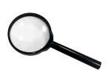
1._________________________ 2
3
2._________________________ 1

3._________________________

Ручная лупа увеличивает предметы в__________________ раз.
2. «Устройство светового микроскопа»
А) Используя материал изучите строение микроскопа и проверьте себя покажите части на микроскопе.
Б) Обозначьте части микроскопа на схеме. Что можно обозначить цифрой 6 и 7?
1._______________________________  2._______________________________  3._______________________________  4._______________________________  5._______________________________  6._______________________________  7.________________________________ | 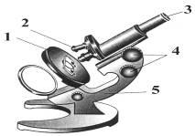
- «Определение увеличения микроскопа». Чтобы узнать, насколько увеличивается изображение при использовании микроскопа, надо умножить число(цифра), указанное на окуляре, на число(цифра), указанное на объективе. Например, если окуляр дает 10-кратное увеличение, а объектив 12-кратное, то общее увеличение 10x12 = 120 раз.

Цифра на окуляре x цифра на объективе
=
________________ x ___________________

ЗАДАНИЕ №2. Проверьте свои знания правил работы с микроскопом. Выберите верное утверждение (номер верного высказывания обведи в кружок).
1. Поставь микроскоп ручкой штатива от себя.
2. Штатив поверни ручкой «к себе».
3. Для работы поле зрения микроскопа должно быть ярко освещено.
4. Поле зрения микроскопа освещено слабо.
5. Положи готовый препарат под предметный столик.
6. Положи готовый препарат на столик микроскопа. Закрепи его зажимом.
7. Глядя в окуляр, медленно вращай большой винт, пока не появится четкое изображение. Делай это осторожно, чтобы не раздавить препарат.

ЗАДАНИЕ №3. Разгадайте кроссворд «Увеличительные приборы».
 |  |  |  |  |  |  | 4.
 | 1. |  |  |  | 2.
1. |  |  |  |  |  |  | 4. |  |  |  | 3.
 |  |  | 2.
 |  |  |  |  | 3.
 | 5.

По горизонтали:
1. Оптическая часть увеличительного прибора, в которую смотрят.
2. Служит для крепления тубуса и предметного столика.
3. Оптическая часть увеличительного прибора, расположенная на нижнем конце тубуса.
4. Зрительная трубка.
5. То, что рассматривают под микроскопом.

По вертикали:
1. Увеличительный прибор.
2. Помогает направить свет.
3. Служит для размещения на нем объекта исследования.
4. Поднимает и опускает зрительную трубку.
Результаты практических работ отправьте, пожалуйста, на электронную почту: nurgalieva.taliya@mail.ru

25.04.20. Практическая работа: «Изучение микрофотографий строения органоидов клетки. Изучение микрофотографий строения органоидов растений.
Для изучения:
1. http://biolicey2vrn.ru/index/nemembrannye_organoidy/0-785
2. https://yandex.ru/video/preview/?filmId=16954427034528258998&parent-reqid=1586064924647683-673184437202941903200205-vla1-1883&path=wizard&text=%D1%83%D1%80%D0%BE%D0%BA+%D0%98%D0%B7%D1%83%D1%87%D0%B5%D0%BD%D0%B8%D0%B5+%D0%BC%D0%B8%D0%BA%D1%80%D0%BE%D1%84%D0%BE%D1%82%D0%BE%D0%B3%D1%80%D0%B0%D1%84%D0%B8%D0%B9+%D1%81%D1%82%D1%80%D0%BE%D0%B5%D0%BD%D0%B8%D1%8F+%D0%BE%D1%80%D0%B3%D0%B0%D0%BD%D0%BE%D0%B8%D0%B4%D0%BE%D0%B2+%D0%BA%D0%BB%D0%B5%D1%82%D0%BA%D0%B8
Практическая работа.
Тема. Распознавание на микрофотографиях клеточных органелл эукариотических организмов различных царств.
Цель: научиться определять основные клеточные структуры эукариотических организмов.
Оборудование и материалы: микрофотографии органелл эукариотических клеток.
Ход работы

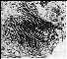
Рассмотрим микрофотографии органелл эукариотических клеток, определим, что на них изображено, обозначим буквами и подпишем изображения.

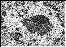
А)____________________
А)________________
Б)_____________________
В)_____________________

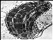
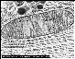
А)_____________________
А)___________________
Б)_____________________

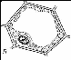
А)_______________________________
В)_____________________________________
Б)_______________________________
Г)_____________________________________

Вывод: эукариотические клетки имеют ________________. Для них характерны ________________________ , _________________________ и немембранные оранеллы. Органеллы – это _____________________________________________________________

__________________________________________________________________________________

Выполнил:__________________________ Дата:____________________________
Результаты практических работ отправьте, пожалуйста, на электронную почту: nurgalieva.taliya@mail.ru

29.04, 01. 05.20. Практическая работа: «Изучение микрофотографий строения клеток различных органоидов животных. Изучение микрофотографий строения клеток грибов.
Цели:
Образовательные: сформировать умения находить сходства и отличия растительной клетки, животной и грибной, закрепить знания об особенностях строения клеток представителей разных царств, научить связывать строение клетки с физиологическими процессами, протекающими в ней;
Развивающие: продолжить развитие умений логически мыслить, обобщать, делать выводы, проводить аналогии; содействовать развитию самостоятельности, способствовать интенсификации учебного процесса, повышать мотивацию учения;
Воспитательные: способствовать пробуждению интереса к изучаемой дисциплине.
1. Изучить рисунок растительной клетки, подписать её органеллы.
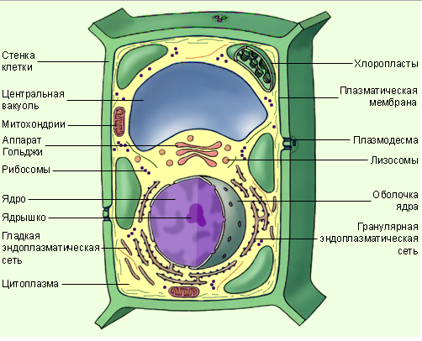
2. Изучить рисунок животной клетки, подписать её органеллы.
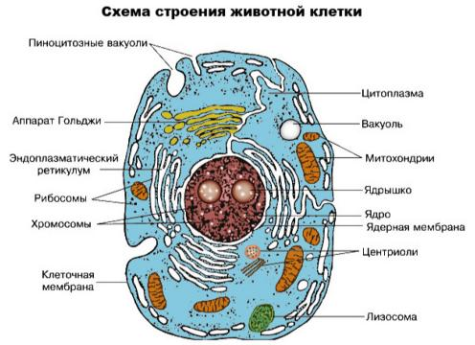
3. Изучить рисунок грибной клетки, подписать её органеллы.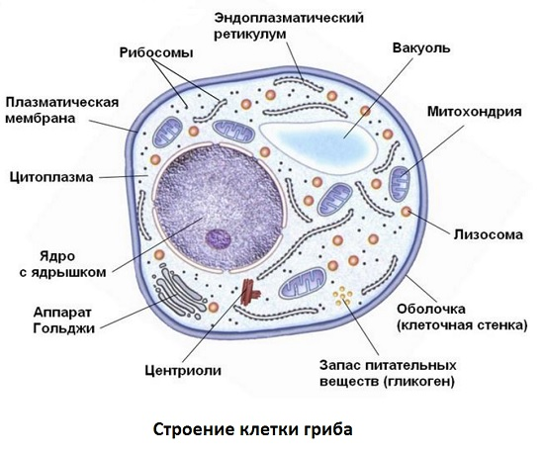
4.Заполните таблицу "Компоненты клеток"
Компоненты клеток | Растительная клетка | Животная клетка | Грибная клетка | Бактериальная клетка
Мембрана
Клеточная стенка
Ядро
Цитоплазма
Органеллы цитоплазмы:
Рибосомы
Эндоплазматическая сеть (ретикулум)
Комплекс (аппарат) Гольджи
Лизосомы
Вакуоли
Митохондрии
Пластиды (хлоропласты)
Пластиды (хромопласты)
Пластиды (лейкопласты)
Центриоли
Вывод: клетка - структурная и функциональная клетка живого.
Заполненную таблицу отправьте, пожалуйста, на электронную почту: nurgalieva.taliya@mail.ru

